**Erstellen Sie eine Modellierung des Ladevorgangs eines Kondensators mit einer Tabellenkalkulation. Damit Sie den Einfluss einzelner Parameter auf den zeitlichen Verlauf besser vergleichen können, ist es hilfreich eine Referenzkurve zu erstellen, deren Parameter immer gleichbleiben.**

**Schritt 1: Festlegen der Modellparameter:**

**Widerstand, Kapazität, Ladespannung, Berechnung des Startwerts für die Stromstärke für t=0s, Zeitschritt**

Diese Werte werden jeweils einer Variablen zugeordnet. Dafür klicken Sie in das Feld, in das der Wert eingegeben werden soll, z.B. soll im Feld D3 die Kapazität eingegeben werden. Im Feld links oben ersetzen Sie D3 durch den Variablennamen *Kapazität1* und drücken Enter. Das Gleiche machen Sie für den *Widerstand1* in Feld D2, die *Ladespannung1* (U0) in Feld D4, den *Zeitschritt1* in Feld D6. Danach geben Sie geeignete Werte in diese Felder ein. Dem Startwert für die Stromstärke I0 im Feld D5 ordnen Sie die Variable *Startwert1* zu.

**Ein Bild, das Tisch enthält.
**

Der *Startwert1* wird aus den gegebenen Werten berechnet.

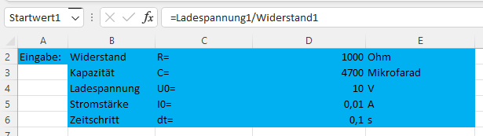

Entsprechend gehen Sie bei der Eingabe der Referenzwerte vor. Die Variablennamen enden dabei auf 2.

**Schritt2: Anlegen einer Tabelle zur Berechnung der modellierten Größen:**

Nun können Sie die Überschrift der Tabellenspalten in Zeile 9 und die Werte bzw. Formeln wie folgt in der ersten (Zeile 10) und zweiten Zeile der Tabelle (Zeile 11) eingeben bzw. berechnen:

Ein Bild, das Tisch enthält.

Entsprechend erfolgt die Eingabe für die Referenzwerte:

Ein Bild, das Tisch enthält.

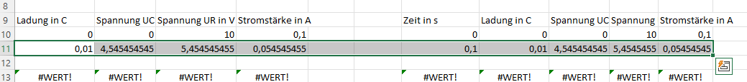

Markieren Sie in Zeile 11 alle Werte. Gehen Sie mit dem Cursor auf das kleine grüne Kästchen rechts unten und ziehen Sie es um eine Zeile nach unten. Die neuen Werte für den nächsten Zeitschritt werden berechnet.

Ein Bild, das Tisch enthält.
Ziehen Sie nun weiter runter bis Zeile 400, damit auch bei kleineren Zeitschritten ausreichend Werte berechnet werden. Wenn bei anderen Einstellungen die maximale Spannung im dargestellten Zeitraum noch nicht erreicht ist, können entsprechend noch mehr Werte berechnet werden.

**Schritt 3:** Fügen Sie drei Punkt X/Y-Diagramme: für U(t), Q(t) und I(t) ein.

Stellen Sie die Modellkurve und die Referenzkurve für jede Größe in einem gemeinsamen Diagramm dar.

**Hinweise zur Erstellung eines Diagramms:** Markieren Sie alle Spalten, inklusive der Überschrift. Größen, die nicht dargestellt werden sollen, können Sie wie folgt entfernen: Gehen Sie mit dem Cursor ins Diagramm und drücken Sie die rechte Maustaste. Wählen Sie im Menü *Daten auswählen*. Markieren Sie die Größe, die Sie entfernen wollen (Namen anklicken, wird grau markiert). Dann müssen Sie nur noch auf *Entfernen* klicken. Wollen Sie eine Datenreihe z.B. vom Referenzmodell hinzufügen, dann klicken Sie im Menü auf hinzufügen. Geben Sie der Datenreihe einen Namen und wählen Sie dann die Daten für die x- bzw. y-Achse aus, indem Sie diese in der Tabelle markieren.

Ein Bild, das Text enthält.

Bildquellen: Dr. U. Wienbruch